# 创客学院App产品需求文档

目录

创客学院App产品需求文档 1

一、项目背景： 2

二、该项目的主要功能模块 2

三、业务功能流程： 2

四、页面截图及页面功能的描述 3

一、项目背景：

为了提高同学的学习兴趣和方便同学的一些学习需求，本团队制作了这个学习类app。

二、该项目的主要功能模块

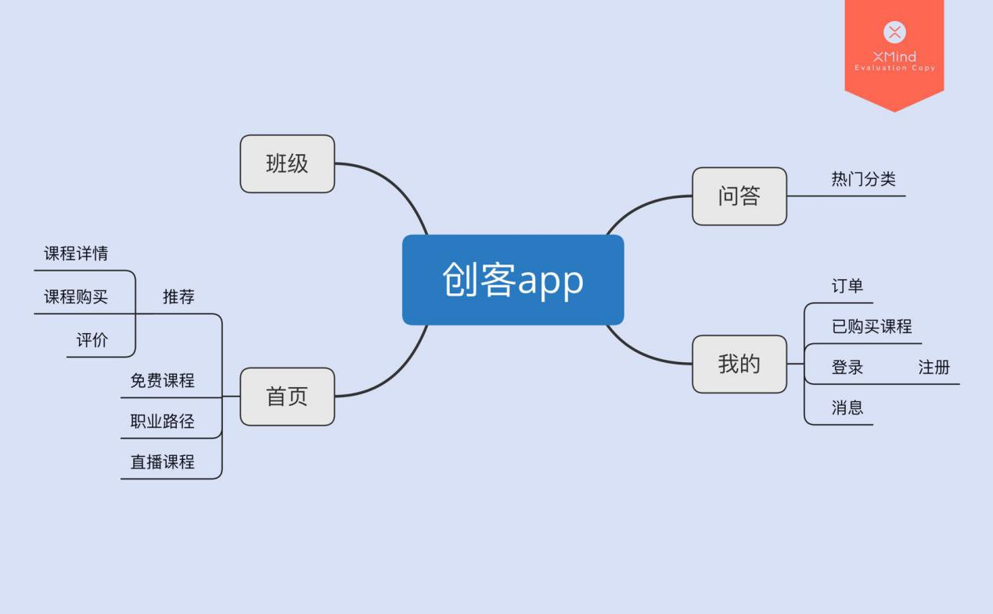

三、业务功能流程：

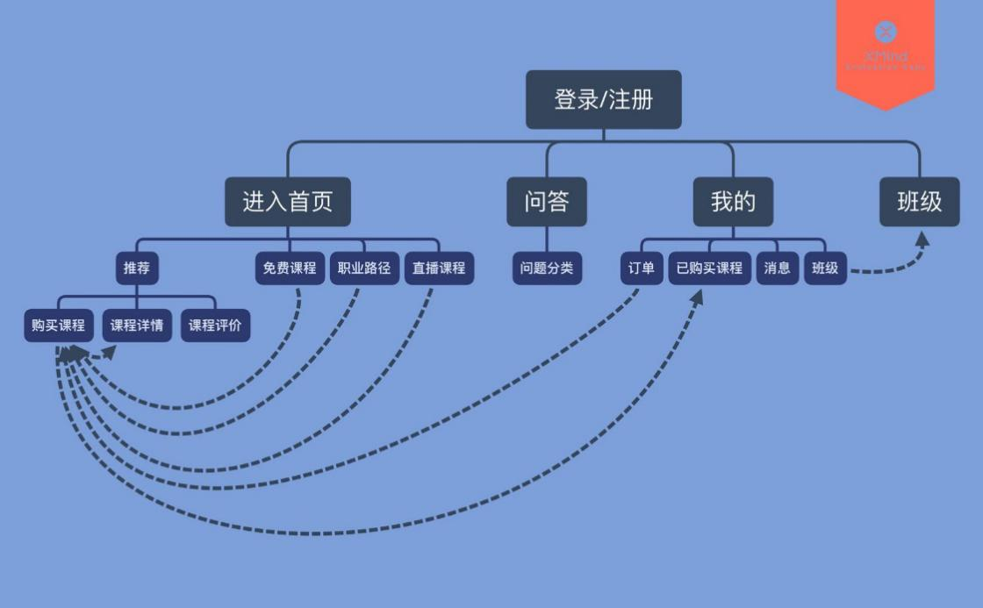

四、页面截图及页面功能的描述

首页除了第一屏不使用给懒加载技术，其他要使用

登录页面：主要使用表单及其控件完成

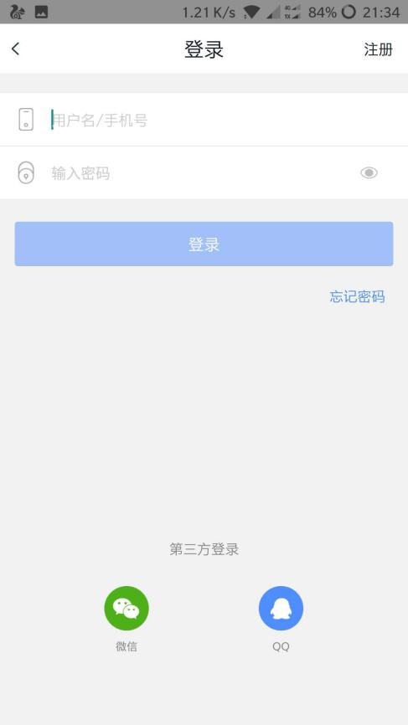

注册页面：用于用户注册

点击验证会得到一个‘重新发送 60秒’，点击小眼睛能在明码与密码之间切换。

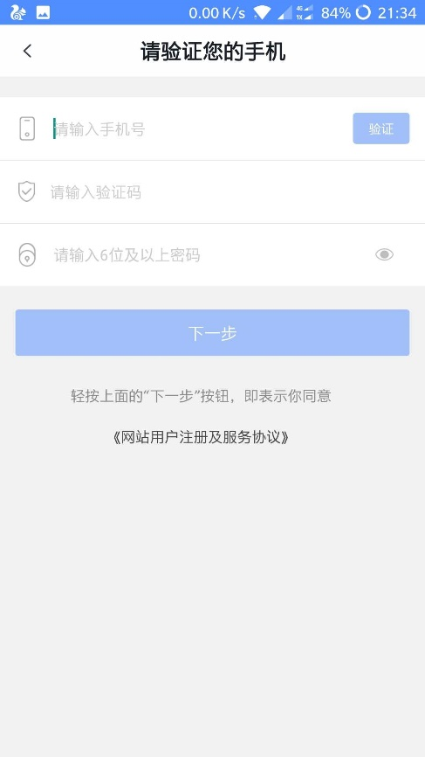

首页：展示了大部分的课程，并根据不同进行分类，让用户轻而易举的找到想要的课程，其中主要用到的技术有swipe的轮播图插件（不进行自动轮播功能，手动左右滑）

底部的导航方便客户进行不同的操作（将作为一个公共页面）

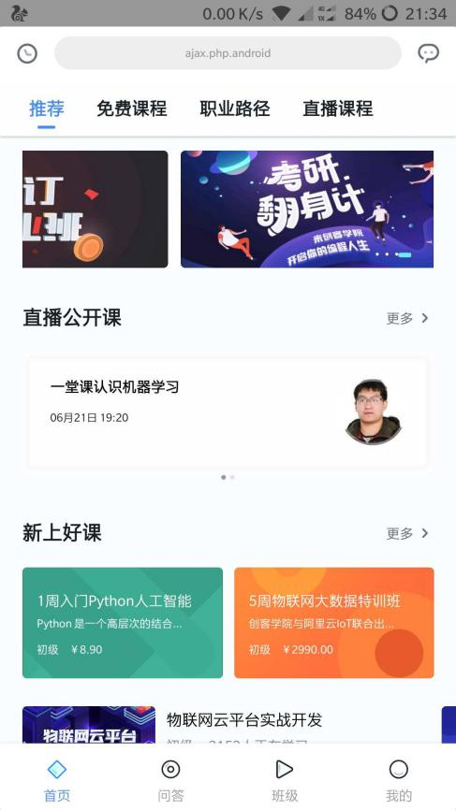

免费课程：根据课程实现不同的分类，能让用户快速便捷找到自己感兴趣的课程，其原理类似于tab栏的切换，通过点击下面的导航来触发需展示内容的display属性。

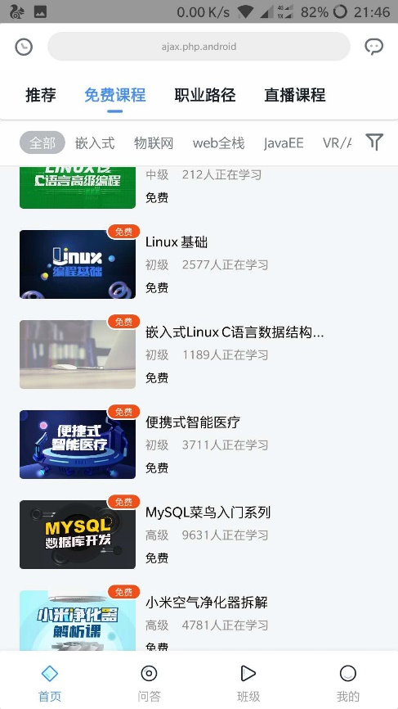

职业路径：让用户选择自己感兴趣的职业，点进去里面有课程的详细内容，方便用户进行比较选择。它的难点在于对自适应和position的运用，把图片准确定位到相应的位置。

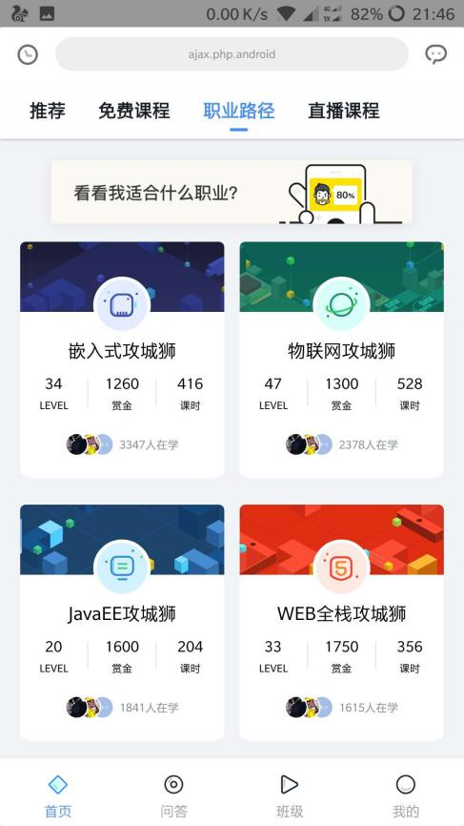

直播课程：根据直播课程实现不同的分类，能让用户快速便捷找到未开始和已结束的课程，其原理类似于tab栏的切换，通过点击下面的导航来触发需展示内容的display属性。

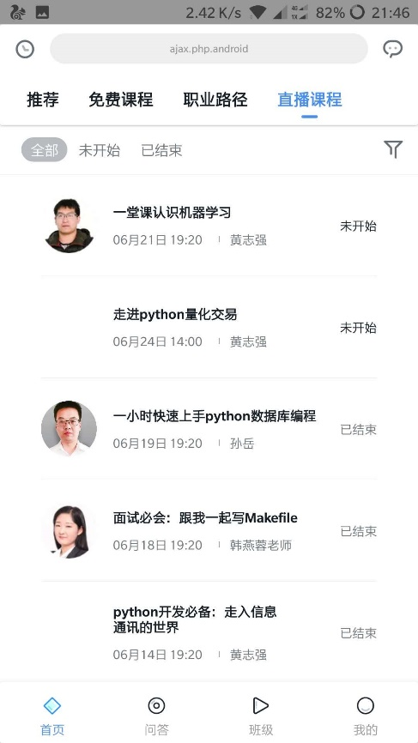

问答页面：通过热门分类，能让用户快速找到自己要问问题的大方面，比如点击‘c语言’能看到以往老师与学员之间的聊天记录，能解决大多数的问题。下面的‘推荐’、‘精华’、‘等待问答’之间的切换通过手指滑动实现隐藏和显示。它的切换原理和tab栏的类似，通过滑动下面的导航来触发需展示内容的display属性

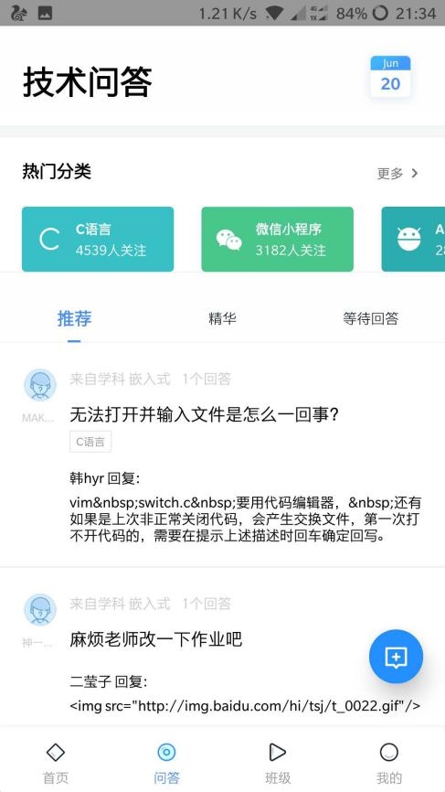

班级页面：显示购课咨讯和试听公开课，方便用户体验课程和咨询客服，下面的咨询客服回跳到人工客服，方便用户进行了解课程。本页面主要运用的是自适应布局。

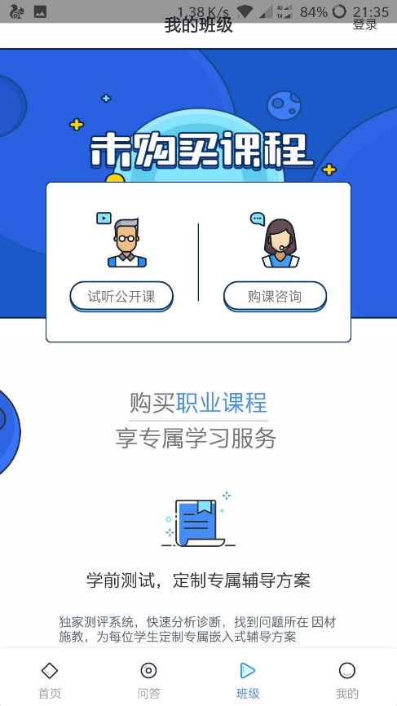

我的页面：点击相应的图标能跳转到相应的页面，难点是要把相应的页面分到相应的图标

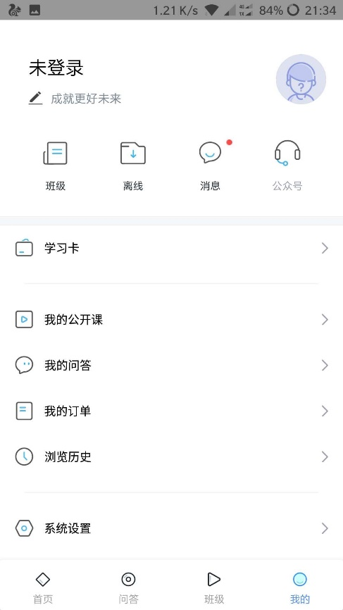

课程详情：该页面详细的介绍了该课程的内容，其内容包括详情、课程、评论，点击‘客服’和‘报名课程’能跳转到人工客服和购买课程。其难点在于自适应布局的应用和滑到一定距离显示导航进行切换显示相应的‘详情’、‘课程’、‘评论’。

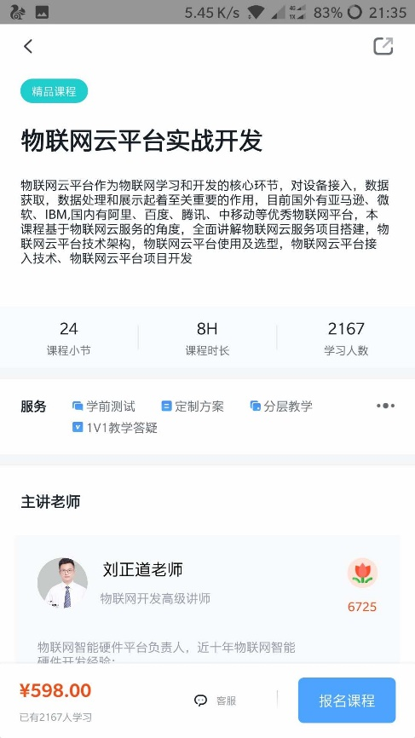

项目分工：

赖宇强：负责首页的推荐和免费课程模块

王健：负责首页的作业路径和直播课程模块

潘懿衡：负责问答和班级模块

黄意超：负责我的、登录注册模块

剩下一个课程详情模块根据进度再具体进行分工